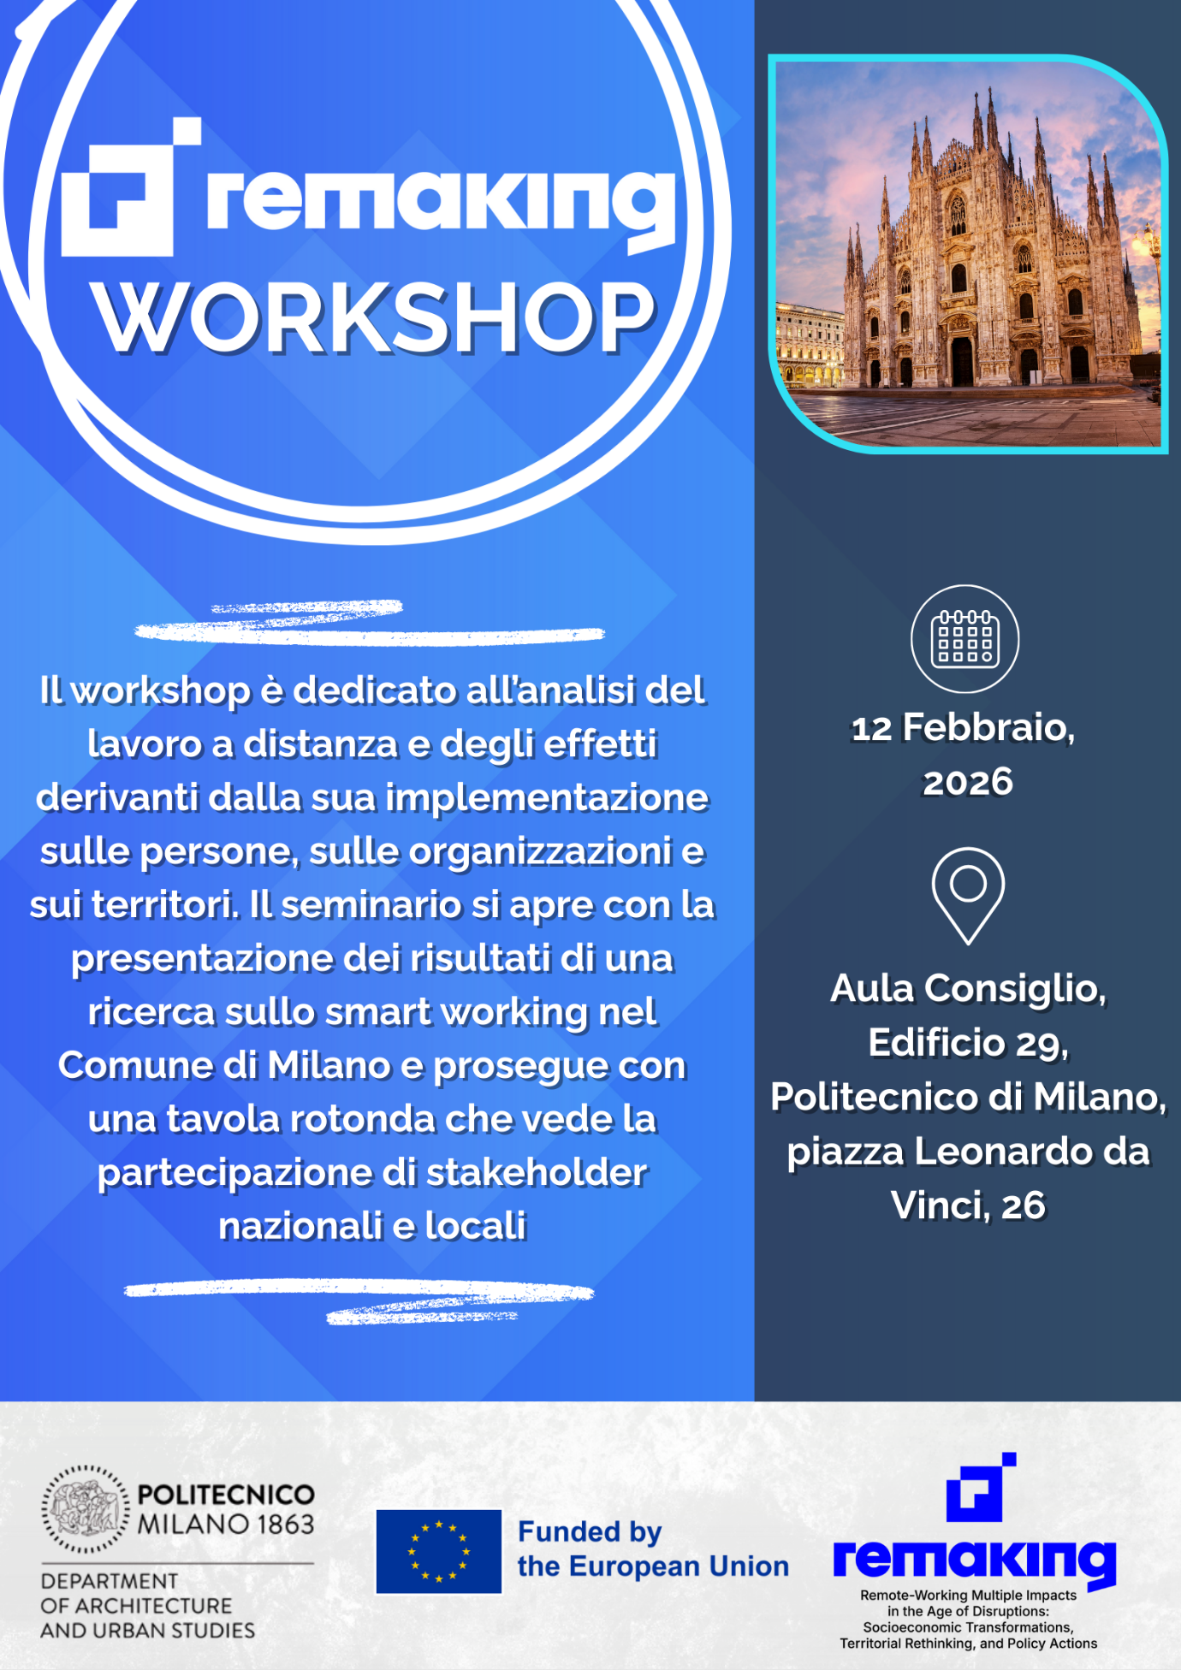
REMAKING Workshop
12 Febbraio, 2026
Aula Consiglio, Edificio 29, Politecnico di Milano, piazza Leonardo da Vinci, 26
Il workshop è dedicato all’analisi del lavoro a distanza e degli effetti derivanti dalla sua implementazione sulle persone, sulle organizzazioni e sui territori. Il seminario si apre con la presentazione dei risultati di una ricerca sullo smart working nel Comune di Milano e prosegue con una tavola rotonda che vede la partecipazione di stakeholder nazionali e locali.

13:00 -14:00 Light lunch

14:00 -14:10 Saluto di benvenuto – Carolina Pacchi – Direttrice del DAStU Politecnico di Milano

14:10 -14:20 Presentazione del progetto REMAKING – Marco R. Di Tommaso Università di Bologna

14:20 -14.40 “Il lavoro di prossimità del Comune di Milano: analisi qualitativa degli
impatti su lavoratori e territorio” - Ilaria Mariotti e Federica Rossi DAStU, Politecnico di Milano

14:40 – 15:40 Tavola Rotonda
Coordina Chiara Tagliaro, DABC Politecnico di Milano
Partecipano
Monica Mori, Maria Teresa Bagalà, Chiara Bonomo - Comune di Milano (5’)
Stefania Sparaco, Monica Marchesini - Regione Emilia-Romagna (5’)
Mariagrazia Bonzagni – Comune di Bologna (5’)
Marco Carlomagno - Segretario Generale FLP (5’)
Greta Nasi, Lisa Fontanella - Università Bocconi (5’)
Emanuela Curtoni, Caro Capra – Assolombarda (5’)
Rosita Zucaro – INAPP (5’)
Mario Mirabile – Southworking (5’)
Mauro Mordini - IWG Italia (5’)
Paola Cecco – Responsabile Redazione Officelayout (5’)
15:40 – 16:40 Focus group 1 e Focus group 2. Discussione sugli effetti del lavoro a distanza su organizzazioni e territori Moderano: Ilaria Mariotti, Federica Rossi, Chiara Tagliaro, Alice Pomè
16:40 – 17.30 Restituzione e discussione in plenaria - Ilaria Mariotti, Federica Rossi, Chiara Tagliaro, Alice Pomè

TAVOLO 1 (15 min a domanda di discussione)
- Che cosa ha funzionato/cosa non ha funzionato nelle policy relative al lavoro da remoto attuate dalla vostra organizzazione? pro-cons
- In che modo la diffusione del lavoro da remoto ha influenzato/influenzerà la domanda di servizi pubblici o privati? In quali territori/quartieri? presente/futuro10anni
- In che modo la diffusione del lavoro da remoto ha influenzato/influenzerà la pianificazione della mobilità? Qual è il ruolo delle politiche pubbliche? presente/futuro10anni
- Quale ruolo gioca la contrattazione sindacale nello sviluppo del quadro normativo

TAVOLO 2 (15 min a domanda di discussione)
- Secondo voi, come cambierà la domanda di uffici tradizionali come conseguenza dell’implementazione del lavoro da remoto? Qual è il futuro degli spazi di lavoro flessibili (es. Coworking, hub di quar
- tiere)? Ufficio tradizionale/coworking(10anni)
- In che modo la diffusione del lavoro da remoto ha influenzato/influenzerà le scelte residenziali? (Quali territori/quartieri sono/diventeranno attrattivi? E per quali persone (gentrificazione)?) presente/futuro10anni
- In che modo l'adozione del lavoro da remoto ha influenzato/ influenzerà l’organizzazione aziendale? presente/futuro10anni
- In che modo i lavoratori a distanza contribuiscono alla co-creazione di nuove attività economiche nei territori dove lavorano, tra cui la nascita di start-up e innovazione?

Plenaria finale: Tav.1 e Tav.2 e commenti dai partecipanti

Tavolo 1: Maria Teresa Bagalà, Chiara Bonomo - Comune di Milano, Stefania Sparaco, Monica Marchesini - Regione Emilia-Romagna, Marco Carlomagno – FLP, Greta Nasi, Lisa Fontanella – Università Bocconi

Tavolo 2: Mariagrazia Bonzagni – Comune di Bologna, Emanuela Curtoni, Caro Capra – Assolombarda, Rosita Zucaro – INAPP, Mario Mirabile – Southworking, Mauro Mordini - IWG Italia, Paola Cecco – Officelayout.

